Manual Técnico De Configuración

Oversight

Versión: 2.0

**HISTORIAL DE REVISIÓN**

| **VERSIÓN** | **ELABORACIÓN** | | **REVISIÓN** | | **APROBACIÓN** | |
| --- | --- | --- | --- | --- | --- | --- |
| **Fecha** | **Responsable** | **Fecha** | **Responsable** | **Fecha** | **Responsable** |
| 1.0 | 05/05/2021 | Kleverman Salazar Florez | 07/05/2021 | Bryan Osorio |  |  |
| 1.1 | 09/02/2022 | Bryan Osorio | 09/02/2022 | Kleverman Salazar |  |  |
| 2.0 | 23/02/2022 | Bryan Osorio | 02/03/2022 | Kleverman Salazar |  |  |
| 3.0 | 31/05/2022 | Kleverman Salazar Florez | 01/06/2022 | Bryan Steven Osorio Zuleta |  |  |
|  |  |  |  |  |  |  |

**CAMBIOS RESPECTO A LA VERSIÓN ANTERIOR**

| **VERSIÓN** | **MODIFICACIÓN RESPECTO VERSIÓN ANTERIOR** |
| --- | --- |
| 1.0 | Inicio de elaboración de documento. |
| 1.1 | Se realizó el proceso de configuración y despliegue. |
| 2.0 | Se cambiaron drásticamente los aspectos técnicos, requisitos de configuración y se agregaron más definiciones, siglas y abreviaturas. |
| 3.0 | Se realizaron los manuales de configuración para el despliegue de la base de datos, backend y frontend. |
|  |  |
|  |  |
|  |  |

**Tabla de contenido**

1. Introducción 4

2. Alcance 4

3. Definiciones, siglas y abreviaturas 4

4. Responsables e involucrados 4

5. Aspectos Técnicos 4

6. Requisitos de Configuración 4

7. Proceso de Configuración o Despliegue 4

8. Ingreso al Sistema 5

9. Otras Consideraciones 5

# 1. Introducción

El documento se realiza para dar a conocer el manual de configuración para el correcto uso de la aplicación web “oversight”.

Este proyecto cuyo nombre es “oversight” busca ayudar a la comunidad educativa ofreciendo un servicio de anecdotario para dotar a los docentes de una herramienta digital que les permita registrar de manera ágil las incidencias que se susciten con respecto de sus estudiantes. ,

### 2. Alcance

La aplicación web Oversight está orientada a ser una herramienta de apoyo para las instituciones educativas en todo el país, será un aplicativo multiplataforma, a futuro se espera realizar una app que implemente el registro de asistencias.

La aplicación tendrá un enfoque institucional con el fin de mantener una trazabilidad en las notaciones de los estudiantes.

# 3. Definiciones, siglas y abreviaturas

* **Anecdotario**: Un anecdotario es un **conjunto de anécdotas** sucedidas a una persona o que ocurrieron durante el desarrollo de una actividad o situación particular.
* **Backend**: El **backend** es la parte del desarrollo web que se encarga de que toda la lógica de una página web funcione. Se trata del conjunto de acciones que pasan en una web pero que no vemos como, por ejemplo, la comunicación con el servidor.
* **Frontend**: El **frontend** es la parte del desarrollo web que se dedica a la parte frontal de un sitio web, en pocas palabras del diseño de un sitio web, desde la estructura del sitio hasta los estilos como colores, fondos, tamaños hasta llegar a las animaciones y efectos
* **Product Owner**: El **Product Owner** es el miembro del equipo Scrum responsable de maximizar el valor del producto entregado por el equipo. El objetivo del **Product Owner** es lograr que entreguemos el producto «correcto», el producto que quiere el mercado y stakeholders
* **Memoria RAM**: La memoria de acceso aleatorio se utiliza como memoria de trabajo para computadoras y otros dispositivos para el sistema operativo, los programas y la mayor parte del software
* **Sistema Operativo**: Un sistema operativo es el conjunto de programas de un sistema informático que gestiona los recursos de hardware y provee servicios a los programas de aplicación de software. Estos programas se ejecutan en modo privilegiado respecto de los restantes.​
* **MySQL**: MySQL es un sistema de gestión de bases de datos relacionales (RDBMS) de código abierto respaldado por Oracle y basado en el lenguaje de consulta estructurado (SQL).
* **Node JS**: Node.js es un entorno en tiempo de ejecución multiplataforma, de código abierto, para la capa del servidor basado en el lenguaje de programación JavaScript, asíncrono, con E/S de datos en una arquitectura orientada a eventos y basado en el motor V8 de Google.
* **Heroku**: Heroku es una plataforma como servicio de computación en la Nube que soporta distintos lenguajes de programación. Heroku es propiedad de Salesforce.com.​
* **React**: React es una biblioteca Javascript de código abierto diseñada para crear interfaces de usuario con el objetivo de facilitar el desarrollo de aplicaciones en una sola página. Es mantenido por Facebook y la comunidad de software libre. En el proyecto hay más de mil desarrolladores libres.
* **Express**: EXPRESS es un lenguaje de modelado de datos estándar para datos de productos. EXPRESS se formaliza en el estándar ISO para el intercambio de productos modelo STEP, y se estandariza como ISO 10303-11.
* **Javascript**: JavaScript es un lenguaje de programación interpretado, dialecto del estándar ECMAScript. Se define como orientado a objetos, ​ basado en prototipos, imperativo, débilmente tipado y dinámico.
* **CloudFlare**: Cloudflare, Inc. es una empresa estadounidense de infraestructura web y seguridad de sitios web que proporciona servicios de mitigación de DDoS y redes de entrega de contenido.
* **Clever Cloud**: Es una plataforma en línea para un despliegue de la base de datos
* **Git**: Es un software de control de versiones diseñado por Linus Torvalds, pensando en la eficiencia, la confiabilidad y compatibilidad del mantenimiento de versiones de aplicaciones cuando estas tienen un gran número de archivos de código fuente.
* **Axios**: **Axios** es una librería JavaScript que puede ejecutarse en el navegador y que nos permite hacer sencillas las operaciones como cliente HTTP, por lo que podremos configurar y realizar solicitudes a un servidor y recibiremos respuestas fáciles de procesar.
* **Visual Studio Code**: Visual Studio Code es un editor de código fuente desarrollado por Microsoft para Windows, Linux, macOS y Web. Incluye soporte para la depuración, control integrado de Git, resaltado de sintaxis, finalización inteligente de código, fragmentos y refactorización de código.
* **NPM**: npm es el sistema de gestión de paquetes por defecto para Node.js, un entorno de ejecución para JavaScript, bajo Artistic License 2.0.

# 

# 

# 

# 4. Responsables e involucrados

| **Nombre** | **Tipo (Responsable/ Involucrado)** | **Rol** |
| --- | --- | --- |
| Bryan Steven Osorio Zuleta | Responsable | Developer- |
| Kleverman Salazar Florez | Responsable | Scrum Master- |
| Paola Andrea Mira Orozco | Responsable | Developer- |
| Elian Jaramillo | Responsable | Developer |
| Edwin Narvaez | Involucrado | Product Owner |

# 5. Aspectos Técnicos

* Sistema operativo: Multiplataforma.
* Mínimo de RAM del Servidor: 33.5 MiB.
* Conexión a internet.
* Instalado Node JS versión mínima 16.14.
* Instalado create-react-app versión mínima 5.0.0.
* Cuenta registrada en Heroku.
* Cuenta registrada en CloudFlare.
* Cuenta registrada en Clever Cloud.
* Tener instalado un editor de texto.
* Tener instalado Git.
* Cuenta registrada en GitHub.
* Lenguajes de programación:
  + Node JS
  + ReacT
  + Express
  + Javascript
  + HTML
  + CSS
  + MySQL

# 6. Requisitos de Configuración

* MySQL
* Visual Studio Code
* Node JS
* React
* Navegador
* Axios

# 7. Proceso de Configuración o Despliegue

PROCESO DE CONFIGURACIÓN O DESPLIEGUE DE LA BASE DE DATOS EN CLEVER CLOUD

1. Primero que todo se debe registrar en [Clever Cloud](https://www.clever-cloud.com/).
2. Al entrar le aparecerá la siguiente ventana en la parte superior izquierda: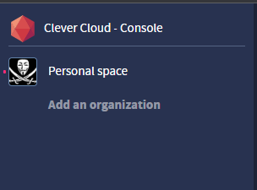
3. Deberá dar clic en “Personal space”.
4. Al dar clic en “Personal spacer” le saldrá la siguiente pantalla:

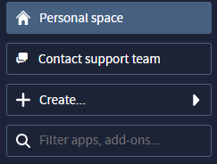

1. Deberán darle clic en “Create…” y se desplegará un menú de opciones como el siguiente:

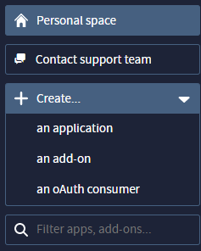

1. Dándole clic en la opción “an add-on” se les desplegará a la derecha las opciones de bases de datos disponibles y deberán elegir **MySQL**.
2. Al darle clic como se explica en el punto anterior se desplegará el menú en el cual Clever Cloud asegura que se usará la base de datos, se debe elegir la primera opción la cual se nombra como “DEV” y darle al botón Next.
3. Deberán poner el nombre de la instancia en la cual se pondrá la base de datos, en este caso puse “Oversight” y elegir una de las dos opciones que aparecen a la derecha, de preferencia **Paris** france.
4. Al hacer esto la instancia será creada y aparecerá a la izquierda de la pantalla.
5. Al darle clic en la instancia aparecerá toda la información necesaria para conectarse a la instancia mediante otro medio, en este caso utilizaremos la opción que nos brinda Clever Cloud que sería PHPMyAdmin.
6. Se se fijan en la parte superior salen dos opciones las cuales son Admin y PHPMyAdmin, eligen la segunda opción PhpMyAdmin.



1. Al darle clic se mostrará todas las opciones que PHPMyAdmin nos brinda y se deberá dar clic encima en la parte izquierda donde sale el nombre de la base de datos el cual suele ser una serie de palabras y números.

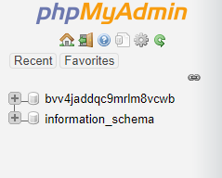

1. Nos debemos dirigir donde dice SQL en la parte superior.



1. Al entrar a SQL deberemos de poner el script que nos brinda el documento “Manual de configuración de bases de datos ” y darle clic a Go para crear la base de datos correctamente.

PROCESO DE CONFIGURACION O DESPLIEGUE DE LA API

* PROCESO DE CONFIGURACIÓN O DESPLIEGUE DEL FRONTED

1. Ingresamos al sistema de CloudFlare y clickeamos en el botón de “create a project”

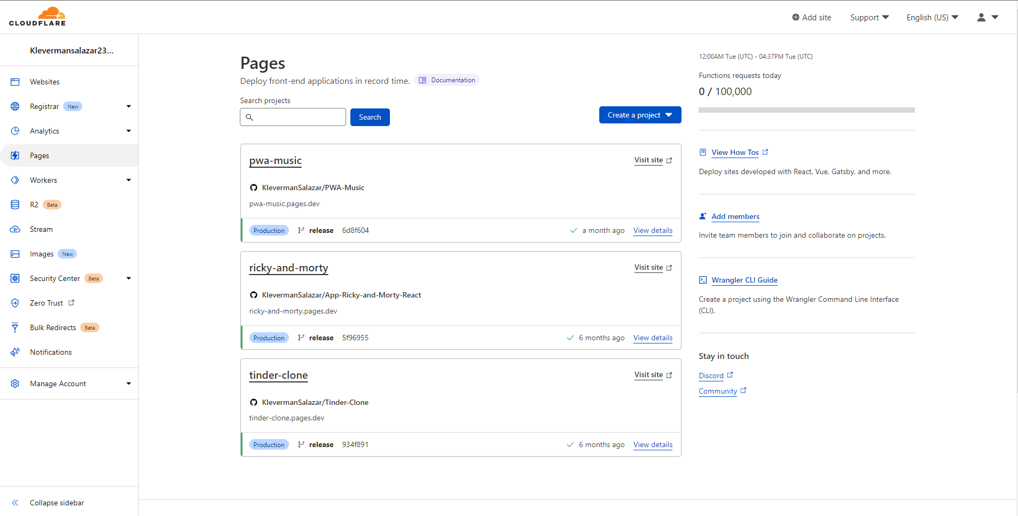

1. Elegí el repositorio que desea desplegar y da en Begin Setup

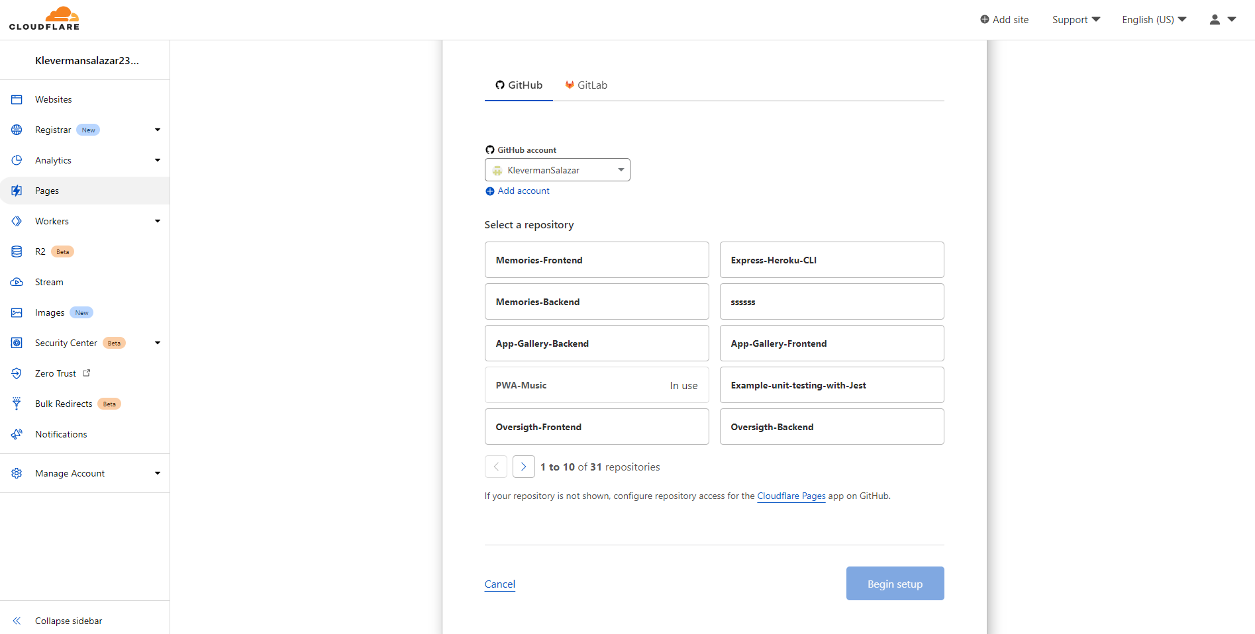

3. Configuramos el nombre del proyecto y la rama a desplegar

# 

4. Después de los anteriores pasos se visualizará un panel igual a este.

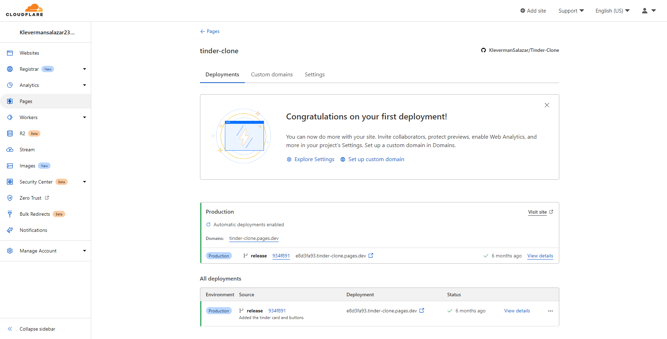

# 8. Ingreso al Sistema

Para hacer uso de nuestra aplicación web la institución educativa en la cual usted se encuentra matriculado deberá de registrarlo en la plataforma para que pueda iniciar sesión y hacer uso de la misma, para ingresar deberá ingresar su documento de identificación tanto para usuario como contraseña a la hora de loguearse.

# 9. Otras Consideraciones

*En caso de ser necesario se deben indicar aspectos a considerar para la correcta configuración del sistema, configuraciones especiales, notas, revisión de variables de entorno, solución de errores entre otras.*